Carlos Gil 19443

Esquematico: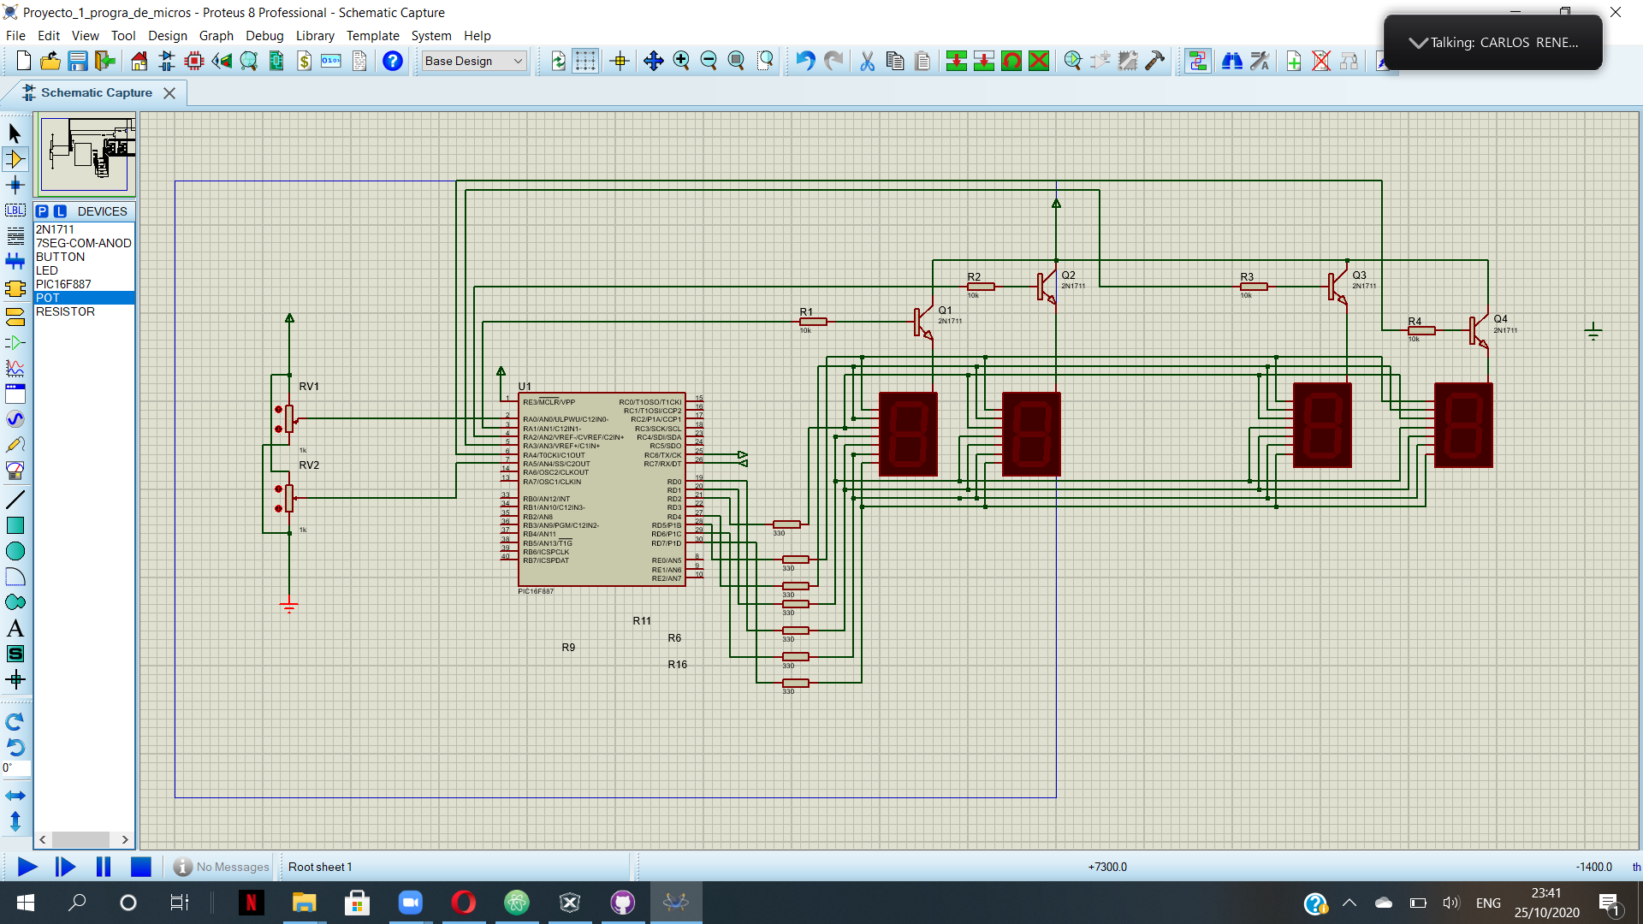

Cálculos:

Timer 0: Se deseaba una interrupción cada 2ms encargada de muxear la señal de los display y separar por nibbles los valores recibidos en el RXREG.

Para un tiempo deseado de 2ms con prescaler de 256 se obtuvo un valor de TMR0 = 248.

Timer 2: Se deseaba una interrupción cada 5ms encargada enviar los datos a través del TXREG

Para un tiempo deseado de 5m con prescaler de 16 y postcaler de 16 se obtuvo el valor de PR2 = 20.

Timer 1: Se deseaba una interrupción cada medio segundo, encargada de llamar a la rutina que organizaba los datos recibidos, los convertía a binario y los guardaba en las variables que se mostraban en los displays.

Para un tiempo deseado de medio segundo con prescaler de 8 se obtuvo el valor de TMR1H = 0x0B TMR1L = 0xDC.

Diagramas de flujo:

Interrupciones:

Rutina del Timer 0:

Rutina del ADC:

Rutina del Timer 2:

Rutina del RXREG:

Rutina del timer1:

Link del repositorio: <https://github.com/gil19443/Progra_de_micros.git>

Link del video en youtube: https://youtu.be/bRv8nPklsxI